Pashto
خپل د WIC پیرل آسانه کړئ
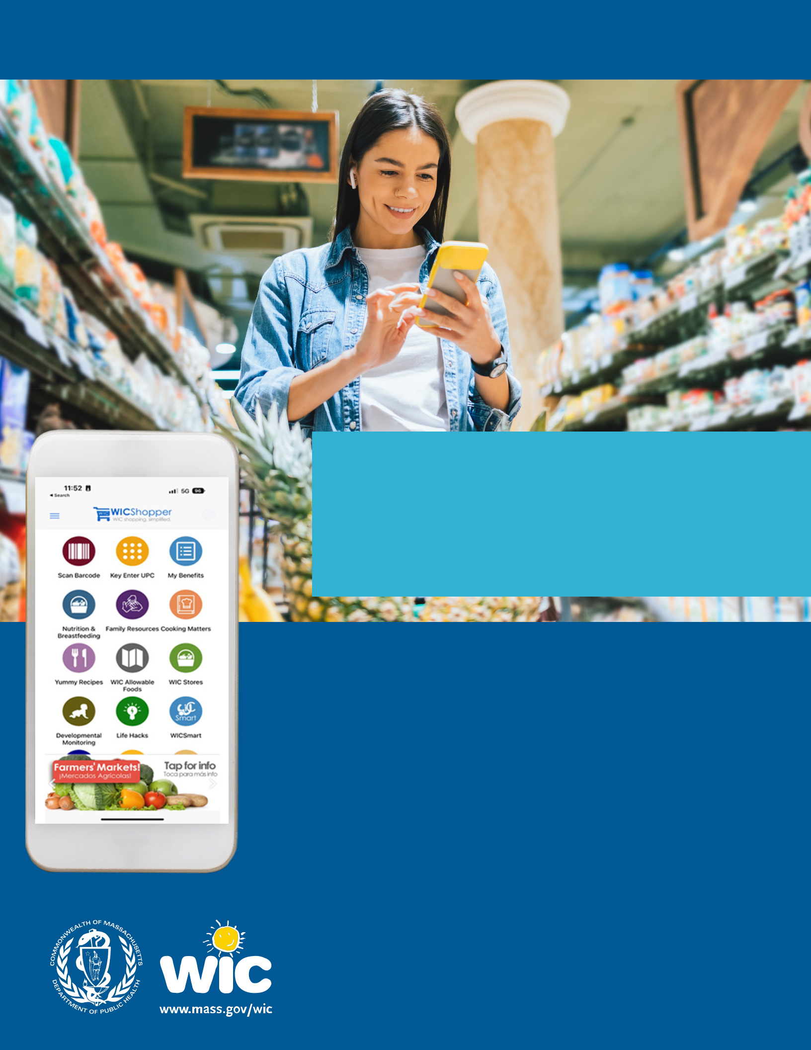

موبایل اپلېکېشن

WICShopper

.1 له خپل اېپ سټور څخه ”WIC Shopper“ نصب کړئ.

Massachusetts .2 د خپلې WIC اېجنسۍ په توګه وټاکئ.

.3 د تنظیماتو په برخه کې خپله ژبه وټاکۍ.

.4 خپل د WIC کارت ثبت کړئ.

.5 خپل شته امتیازات او د WIC لخوا اجازه لرونکي خواړه وګورئ.

.6 د پیرلو پرمهال توکي سکن کړئ تر څو د WIC لخوا اجازه لرونکي توکي وپیژنۍ.

.7 د WIC د ټولو مجاز پلورنځیو یو لېست ولټوئ.

.8 خپل د WIC د مالقات راتلونکي وختونه وګورئ.

.9 د تغذیې او شیدو ورکولو معلومات، سالمې الرښوونې او نور ډېر څه ومومئ!

دغھ اداره د مساوي فرصتونو برابرولو اداره ده.

#374Form

